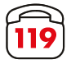

**消防署**

安心カード

※健康保険証とお薬手帳は必要となりますので、分かりやすい場所に保管しておいてください。

|  |  |  |
| --- | --- | --- |
| 緊急連絡先 | 続柄  氏名  ☎自宅　　　　－　　－ | ☎職場　　　　－　　　－  (会社名　　　 　　　 　　　　)  携帯　　　－　　　　－ |
| 続柄  氏名  ☎自宅　　　　－　　－ | ☎職場　　　　－　　　－  (会社名　　 　 　　　　　　　)  携帯　　　－　　　　－ |
| 民生委員児童委員 | ☎　　　－ | |
| 地区会長 | ☎　　　－ | |
| 福祉推進委員 | ☎　　　－ | |
| 社協 | 庵川西６丁目６０番地　　☎　６３－７２１０　又は  　　　　　　　　　　　　　　６３－７０１１ | |
| 地域包括支援  センター | 同上　　　　　　☎　６３－１１２９ | |



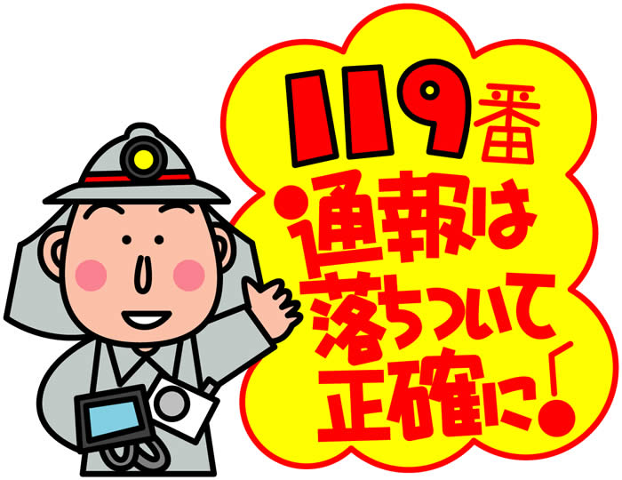

を目印に来てください。

ここは門川町　　　　　　　　　　　　　　です。

電話は　　　　　－　　　　　　　です。

ふりがな

私は　　　　　　　　です。



性別

かかりつけ病院

主治医

　☎

ふりがな

私は　　　　　　　　です。



男・女

性別

かかりつけ病院

　　　　主治医

　　　　　☎

男・女